 | Appareil locomoteur | Version n° : 1  Date de la version : mai 2025
 | TD | Réalisé par : FGM

- Annoter le schéma ci-dessous

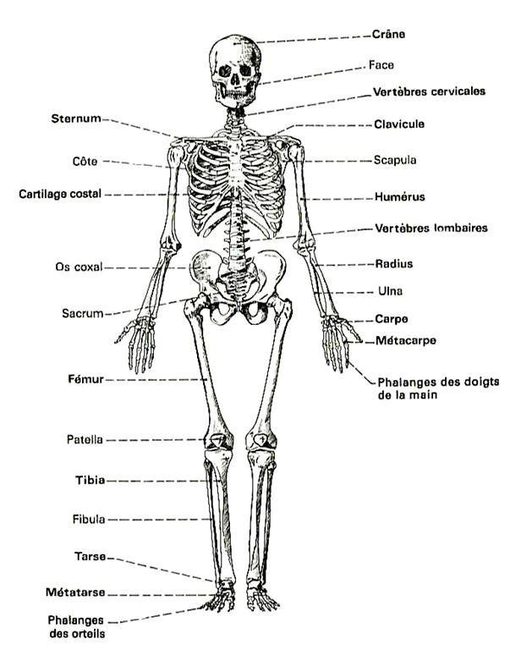

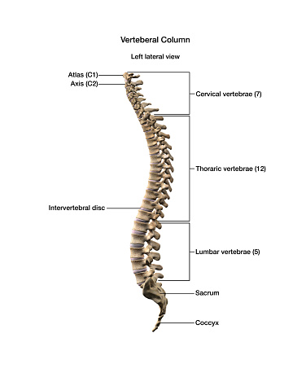

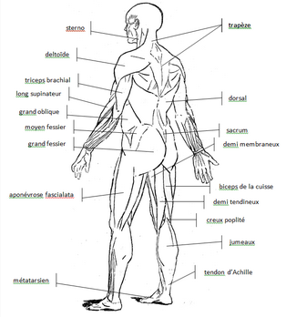

- Citer les os du squelette axial
Squelette axial (crâne, face, rachis er cage thoracique)
Squelette appendiculaire

- Citer les os du squelette appendiculaire
Ceinture scapulaire (omoplate et clavicule X 2)
Deux membres supérieurs
Ceinture pelvienne
Deux membres inférieurs

- Citer le nombre et nommer les vertèbres composant le rachis
34

7 cervicales
12 dorsales
5 lombaires
5 sacrées
5 coccygiennes

- Citer le nombre et les différentes sortes de côtes

12 paires de côtes dont 10 paires fixes et 2 paires flottantes

- Citer les os qui forment la ceinture pelvienne
Formée de 3 os : sacrum + 2 os iliaques

- Nommer le os formant la bras et l’avant-bras

(Clavicule, omoplate) humérus, radius, ulna (cubitus) (Main : carpe, métacarpe et phalanges)

- Nommer tous les os de la jambe
Os iliaque, sacrum, fémur, rotule, tibia, fibula (péroné)

- Citer les 3 parties constitutives du squelette du pied
Tarse
Métatarse
Phalanges (orteils)

